**Реализуем образовательные проекты**

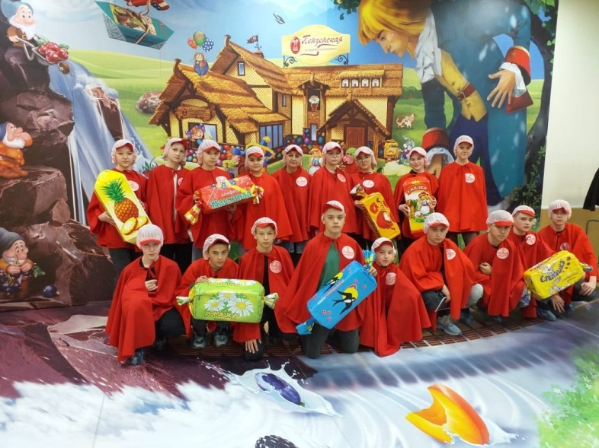

В конце апреля обучающиеся 8а класса школы с. Большой Труев побывали на экскурсии в городе Пенза. Первый пункт маршрута - кондитерская фабрика, старейшее предприятие кондитерской промышленности Пензенской области.

Знакомство с фабрикой началось в Музее шоколада, где детям показали познавательный фильм об истории шоколада, раскрыли интересные факты о любимом лакомстве, дали возможность рассмотреть старинные фантики, упаковку и настоящие шоколадные мини-скульптуры. Затем ребята отправились в производственный цех, где собственными глазами увидели появление на свет их любимых конфет, «поработали» контролерами качества, сняв пробу продукции на всех этапах.

Далее ребята увидели чудесный мир «Океанариума». Они совершили увлекательное путешествие в мир морей и рек, насладились красотой подводного мира.

Завершилась поездка просмотром фильма «Сто лет тому вперед» по Пушкинской карте.